

**Уважаемые родители!**

Для ваших детей сейчас очень трудный период—адаптация к детскому саду. Мы с Вами заинтересованы, чтобы этот период прошел наиболее успешно и безболезненно. Поэтому в помощь вашим детям мной будут организованы занятия направленные на:

* Преодоление стрессовых состояний у детей в период адаптации к детскому саду;
* Снижение импульсивности, излишней двигательной активности, тревоги, агрессии;
* Развитие навыков взаимодействия детей друг с другом;
* Развитие внимания, восприятия, речи, воображения и т.д.

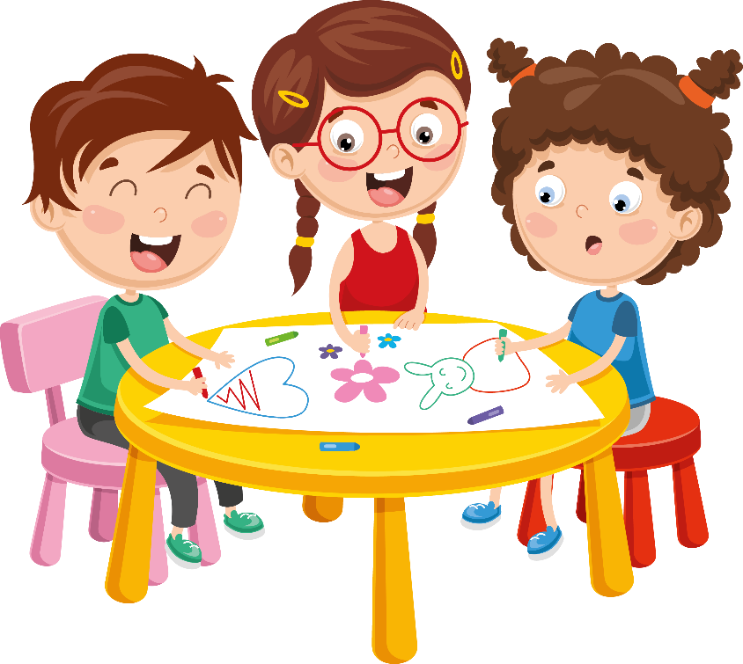

***С уважением педагог-психолог Алдушина К.Д.***



***С уважением педагог-психолог Алдушина К.Д.***





**Чем могут помочь родители в период адаптации?**

Каждый родитель, видя, как его ребёнку приходится непросто в период адаптации, хочет ему помочь. Вот несколько простых рекомендаций:

* В присутствии ребёнка всегда отзывайтесь положительно о воспитателе и садике;
* В выходные дни не меняйте режим дня для ребёнка;
* Постарайтесь, чтоб дома малыша окружала спокойная обстановка;
* Будьте терпимее к капризам.



***С уважением педагог-психолог Алдушина К.Д.***





**Как ходить в детский сад без истерик?**

Не секрет, что многие родители сталкиваются с такой проблемой, как нежелание ребенка ходить в детский садик. От постоянных истерик малыша по утрам страдает вся семья, и в первую очередь сам кроха. Ниже вы можете ознакомиться с советами, которые помогут в данной ситуации:



* **Будите ребёнка спокойно.** Проснувшись, он должен увидеть вашу улыбку и услышать ласковый голос. Не подгоняйте его с утра, не дёргайте, не ругайте за ошибки.
* **Не торопите.** Умение рассчитывать время –ваша задача, если вам это плохо удаётся, то вины ребёнка в этом нет.
* **Не прощаться, предупреждать и направлять**: «Смотри не балуйся там и т.д.». Пожелайте ему удачи, подбодрите, найдите несколько ласковых слов.

***С уважением педагог-психолог Алдушина К.Д.***





**Воспитываем самостоятельность!**

Обычно родители начинаю задумываться о самостоятельности своего ребёнка, когда тот начинает ходить в школу. Однако начинать воспитывать это качество надо гораздо раньше—и чем раньше, тем больше успехов можно достичь.

* Не нужно выполнять за ребёнка то, что он может сделать сам.
* Следует помогать ребёнку только в том случае, если он просит взрослого о помощи. Не нужно вмешиваться в деятельность ребёнка, когда он этого не просит. Пусть он учится постигать какие-то вещи сам и делать маленькие открытия.
* Нужно всячески поощрять стремление ребёнка к самостоятельности. В этом возрасте ребёнок очень часто повторяет: «Я сам». Важно не препятствовать ему в этом стремлении.

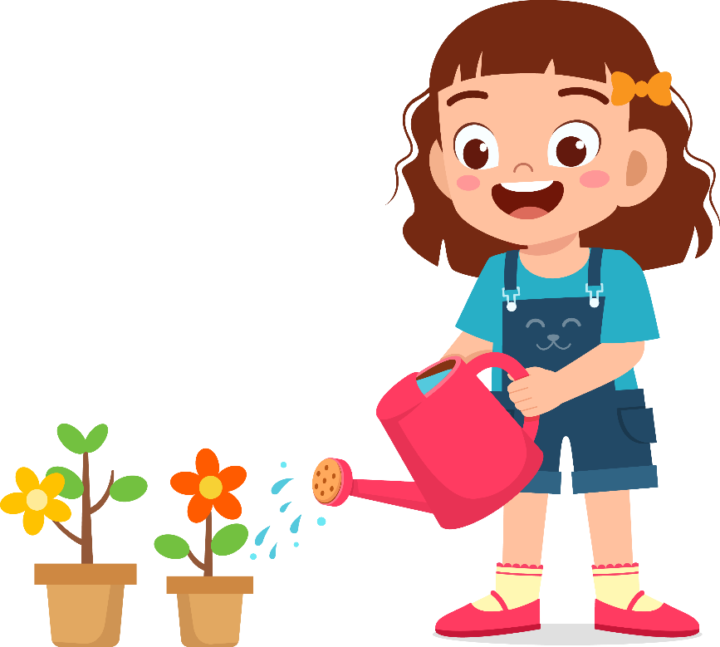

***С уважением педагог-психолог Алдушина К.Д.***





**Сенсорное развитие малышей**

Сенсорное развитие ребёнка является залогом его успешного осуществления разных видов деятельности, формирование различных способностей. Поэтому сенсорное воспитание должно планомерно включаться во все моменты жизни малыша.

* Учите детей рассматривать предметы. Обхватывать их обеими руками, обводить то одной рукой, то другой.
* В течении дня постоянно говорите детям о свойствах предметов, которые они используют в игре (цвет, форма, размер, материал).
* Процесс рассматривания предметов необходимо сопровождать словами.
* Чаще задавайте ребёнку вопросы.
* Поощряйте проявление у детей самостоятельности и стремление поделиться своими впечатлениями.

